

**МИНИСТЕРСТВО ОБРАЗОВАНИЯ И НАУКИ РЕСПУБЛИКИ ДАГЕСТАН**

**МКОУ «ХАЛИМБЕКАУЛЬСКАЯ СОШ**

**ИМЕНИ ГЕРОЯ РОССИИ АСКЕРОВА А.М.»**

Россия, РД, 368215, с. Халимбекаул, ул. Школьная 2, т.: 8-928-803-98-55, **E-mail**: school_2000@bk.ru

**С П Р А В К А**

по реализации ЦП «Комплексные меры противодействия злоупотреблению

наркотических средств и их незаконному обороту»

в МКОУ «Халимбекаульская СОШ им.Героя России Аскерова А.М.»

на I-квартал 2017-2018 учебный год

|  |  |  |  |  |  |  |  |
| --- | --- | --- | --- | --- | --- | --- | --- |
| **№** | **Мероприятие** | **Класс** | **Сроки** | **К-во уч-ся** | **Ответст-венные** | **Пригла-шенные** | **Ожидаемый**  **результат** |
| **1.** | Просмотр видеофильмов: **«За здоровый образ жизни».** | 7«а»  7«б»  7«в» | 12.02.18 10.02.18 14.02.18 | 67 | Кл/рук |  | Укрепление физического и духовного здоровья учащихся. |
| **2.** | Круглый стол**: «Наркотики и алкоголь медленная смерть».** | 9 | 26.02.18 | 72 | Кл/рук |  | Сформировать активное противодействие к употреблению наркотиков и алкоголя. |
| **3.** | Кл/час: **«Наркотики – оружие самоистребления**». | 8 | 24.01.18 | 63 | Кл/рук. |  | Формирование сознательного и ответственного отношения к своему здоровью. |
| **4.** | Встреча с врачами на тему: **«Новые мании и проблемы».** | 9-11 | 06.03.18 | 69 | Зам по ВР. | Кадиева Н. А.-центр здоровья для детей. | Профилактика потребления вредных привычек и формирование ЗОЖ. |
| **5.** | Отк. кл/час: **«Мы против курения».** | 8«а» |  | 22 | Кл/рук |  |  |
| **6.** | Кл/час: **«Чистота – лучшая красота»** | 1«а» | 18.01.18 | 26 | Кл/рук |  | Формирование понятия «личная гигиена», аккуратность, умение следить за своим внешним видом. |

**10.02.2018** годав 7«б» классе классный руководитель Зубаилова А.М. организовала просмотр видеоролика на тему: **«За здоровый образ жизни»**, но перед просмотром провела небольшую беседу на данную тему.

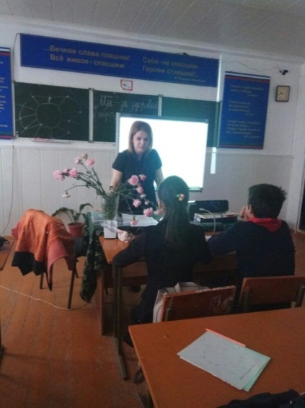

**7«б» класс кл.рук. Зубаилова А.М.**

**12.02.2018** годав 7«а» классе классный руководитель Телеева П.Д. провела классный час на тему: **«Мы за здоровый образ жизни»**, с дальнейшим просмотром видеороликов.

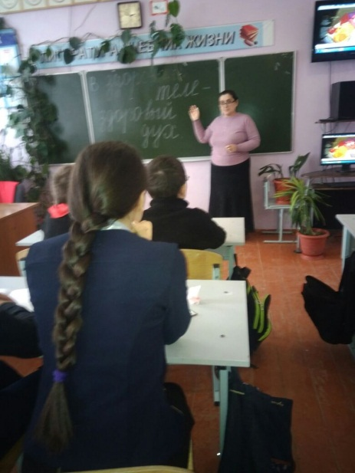

**7«а» класс кл.рук. Телеева П.Д.**

**14.02.2018** годав 7«в» классе классный руководитель Абдусаламова П.Х. провела просмотр видеофильма на тему: «За здоровый образ жизни».

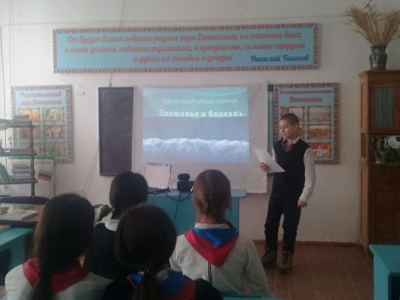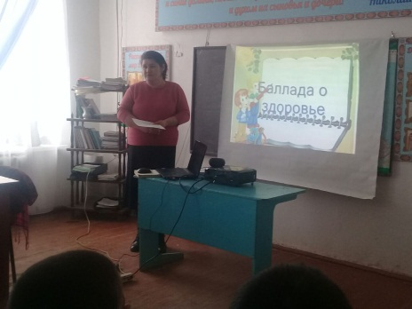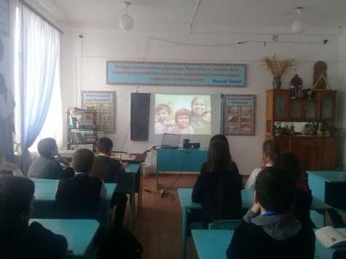

**7«в» класс классный руководитель Абдусаламова П.Х.**

**18.01.2018** годав 1«а» классе классный руководитель Сапиева З.С. провела классный час на тему: **«Чистота – лучшая красота».** В ходе классного часа учащиеся принимали самое активное участие в обсуждении темы.

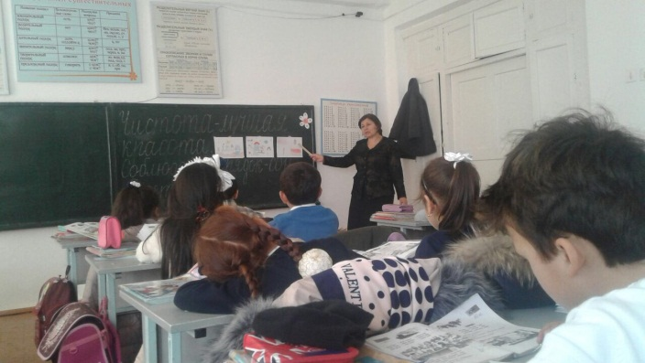

**1«а» класс кл.рук Сапиева З.С.**

**24.01.2018** года классные руководители 8«а», 8«б» и 8«в» классов Таштемирова Н.У. Килясханова У.Г. и Килясханова З.А провели в своих классах классный час на тему: **«Наркотики – оружие самоистребления».**

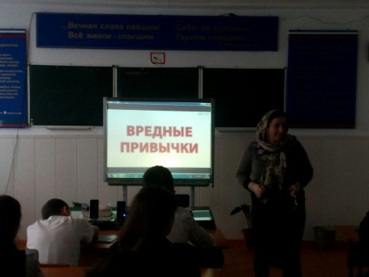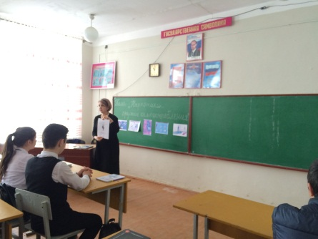

**8«б» Килясханова У.Г. 8«в» Килясханова З.А.**

**26.02.2018** года среди учащихся 9х классов классными руководителями Сулеймановой Н.А., Джамалутдиновой З.Д., Абуковой С.Б. и магомедовой З.Г. был организован круглый стол на тему: **«Наркотики и алкоголь – медленная смерть»**. Открыла внеклассное мероприятие классный руководитель 9«а» класса Сулейманова Н.А. Она вела круглый стол о наркотиках в форме диалога, вызывая тем самым аудиторию на разговор объявленной темы. И это у нее получилось, учащиеся высказывали свое мнение. Выступили и другие классные руководители, приводя примеры из жизни, из судеб молодых ребят. В частности Зухра Гаджиевна рассказала о судьбе довольно успешного молодого человека, потерявшего родню, близких и себя, в том числе из-за наркотиков. В беседе приняла участие, и зам по ВР Килясханова У.Г. По завершению мероприятия учащиеся просмотрели видеоролики по теме.

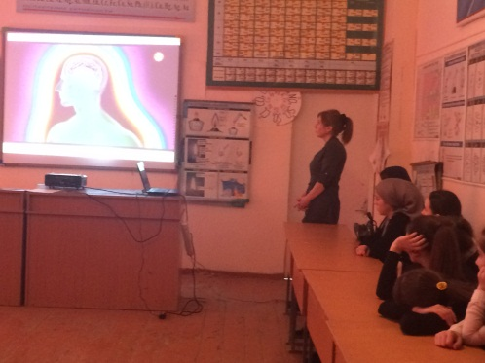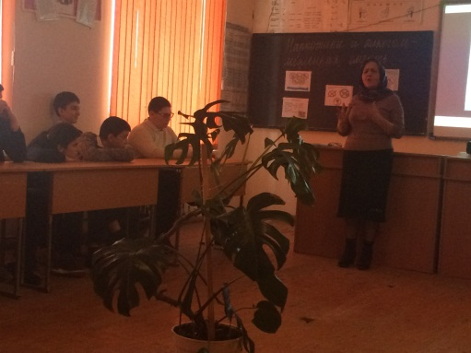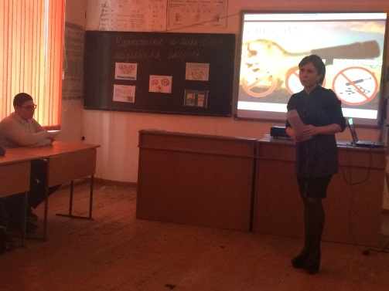

**Кл.рук. 9**«а» **кл. Сулейманова Н.А.**

**Кл.рук.9**«г» **кл. Магомедова З.Г.**

**Просмотр видеороликов**

**06/03.2018** годазаместителем директора по ВР Килясхановой У.Г. в 9«а», 9«б», 9«в» и 9«г» классах, где классные руководители: Сулейманова Н.А., Джамалутдинова З.Д., Абукова С.Б., и Магомедова З.Г. была организована встреча с врачом -психологом с «Центра здоровья для детей» Кадиевой Н.А. на тему**: «Новые мании и проблемы»**. Наида Абдулбасировна очень грамотно и доступно преподнесла учащимся тему встречи. Она говорила о новых видах наркотиков, которые использует сегодняшняя молодежь. Говорила и о энергетических напитках, которыми балуются молодые ребята и чем это им грозит. Ребята задавали вопросы, возникшие в ходе беседы. Далее были показаны видеоролики.

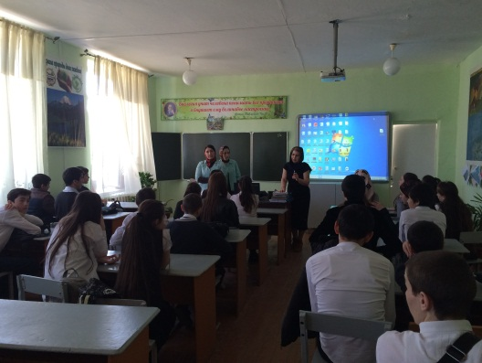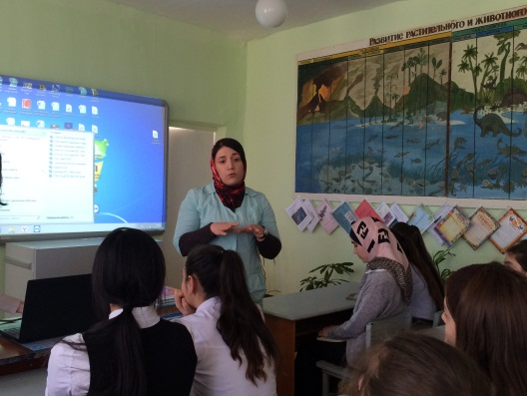

**Врач-психолог Наида Абдулбасировна Зам. по ВР Килясханова У.Г.**

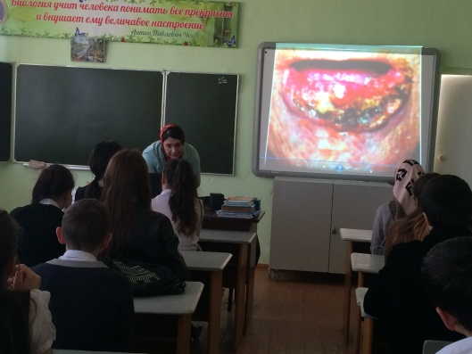

**Просмотр видеороликов**

**Директор Ш.Ш.Ибрагимова**

**Справку составила зам по УВР У.Г.Килясханова**